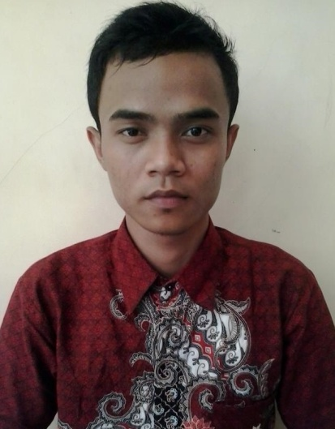
CURRICULUM VITAE
- DATA PRIBADI
Nama | : Ali Imron
Tempat, tanggal lahir | : Batang, 27 Juli 1993
Jenis kelamin | : Laki-laki
Tinggi badan | : 165 cm
Berat badan | : 50 kg
Agama | : Islam
Alamat rumah | : Dk. Jurang  RT/RW : 001/002  Desa Bandung  Kec. Pecalungan  Kab. Batang  Jawa Tengah
No. Hp | : 08561885158
Email | : ali.imron47@gmail.com
Blog | : http://alibtg.blogspot.com

- DATA PENDIDIKAN
FORMAL
Sekolah Dasar (SD) | : MI Salafiyah
Sekolah Menengah Pertama (SMP) | : SMP Hasanudin 05 Semarang
Sekolah Menengah Atas (SMA) | : MA Subhanah Subah Batang
Perguruan Tinggi | : STAIN Pekalongan  Jurusan Syariah (Hukum Islam) Semester 6
NON FORMAL
- Kursus Bahasa Inggris (2010-2011)
- Kursus Marketing Online (2013)

- PENGALAMAN ORGANISASI
- LPM Al-Mizan STAIN Pekalongan | Jabatan : Ketua Dep. Litbang (2013-2014)
- Himpunan Mahasiswa Program Studi Akhwal Syakhsiyyah (HMPS AS) STAIN Pekalongan | Jabatan : Ketua Umum (HMPS AS). Periode 2014- 2015
- PC. PMII Kota Pekalongan | Jabatan : Koordinator Dep. Keagamaan (2014-sekarang)

- PENGALAMAN KERJA
- Unit Peningkatan Kualitas Pelayanan Publik (UPKP2) Batang | Jabatan : Sekretaris 2 Tahun 2012-2014
- LSM Lingkar Studi Sosial dan Advokasi Rakyat (LASKAR) Batang | Jabatan : Staf (2012-sekarang)

